Na rekonstrukci silnic v okolí Včelákova dá kraj 90 milionů korun
(13.3.2018)

Pardubice - Hejtman Pardubického kraje Martin Netolický jednal se starostou Včelákova nedaleko Hlinska Janem Pejchou o investiční činnosti kraje v oblasti silničního hospodářství nejen v okolí obce, ale v rámci celého širšího regionu. Kraj v letošním roce plánuje zahájit rekonstrukci komunikace III/3437 přes Srní směrem na Hlinsko za částku okolo 33 milionů korun. Další investice do silniční sítě budou následovat v příštích letech.
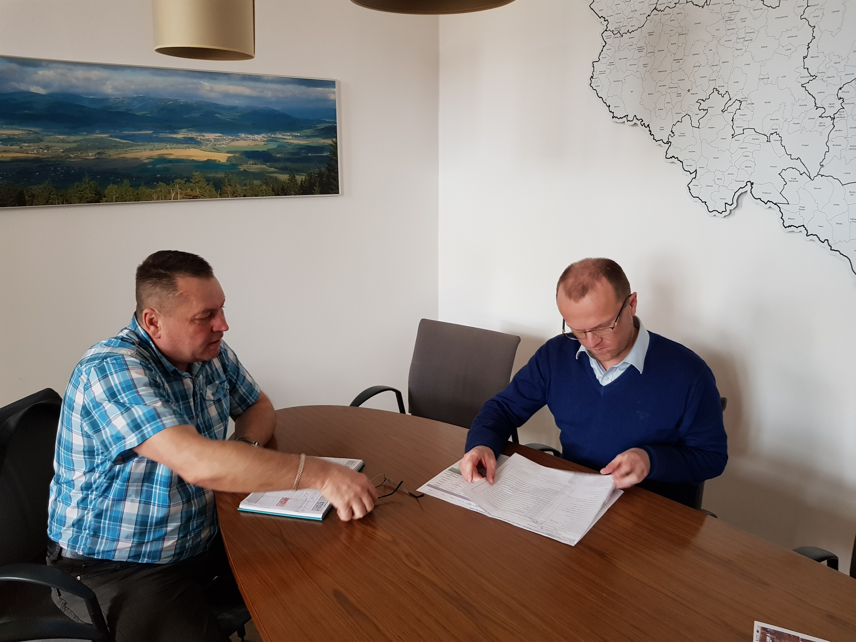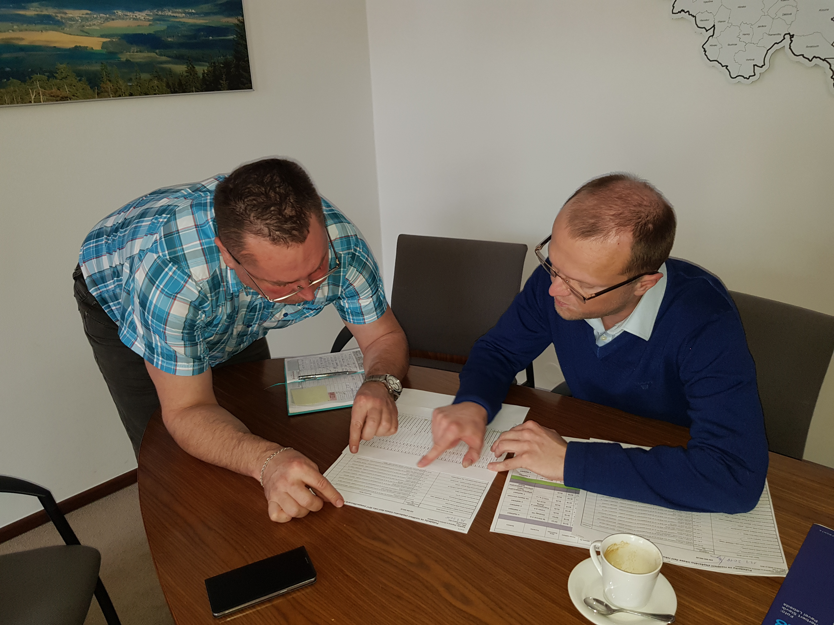

„Oblast Hlinecka byla dlouhodobě v oblasti investic do silnic nižších tříd poměrně zanedbávaná, a proto se to snažíme postupnými kroky napravovat. V letošním roce chceme zahájit rekonstrukci první etapy silnice III/3437 od odbočky na Petrkov přes Srní směrem na Hlinsko, což je úsek dlouhý 2,7 kilometru. Přepokládaná hodnota rekonstrukce činí okolo 33 milionů korun. Následně bychom v příštích letech chtěli pokračovat dalšími úseky,“ uvedl hejtman Martin Netolický. „Finanční prostředky na tuto investici jsme získali díky zvýšenému inkasu daní a převodu financí zpět do krajského rozpočtu. V loňském roce jsme díky podhodnocení příjmové stránky a srážení provozních výdajů získali pro kraj 416 milionů korun, které vracíme zpět do území a rozhodně tak nedochází k jejich projídání. Největší díl financí přesouváme právě do dopravy a silničního hospodářství na silnicích nižších tříd. Celkově se jedná o 220 milionů korun,“ sdělil hejtman Netolický, který zmínil také další plánované krajské investice. „Připravujeme modernizaci silnice z Trhové Kamenice do Ronova nad Doubravou. Tento úsek chceme realizovat v rámci Integrovaného regionálního operačního programu, a proto v současné době nemá ekonomický smysl řešit místní opravy. Problémem je stejně jako v případě dalších velkých projektů majetkoprávní vypořádání. Předpokládáme však, že bychom modernizaci mohli zahájit v příštím roce,“ sdělil hejtman Netolický.

Pardubický kraj však v regionu připravuje také další investice do silnic nižších tříd a havarijních mostů. „V zásobníku projektů máme další čtyři projekty, které se bezprostředně dotýkají okolí Včelákova. Připravujeme rekonstrukci silnice z Chacholic na Vrbatův Kostelec za 11,5 milionu korun, z Prosetína na Cejřov za 27,5 milionu korun a z Kameniček na hranici našeho kraje za částku okolo deseti milionů. V nedalekých Miřeticích chceme zrekonstruovat most za přibližně 8,4 milionu korun,“ vyjmenoval hejtman Netolický plánované krajské investice v oblasti.

Ten se starostou hovořil také o vyhlašovaných dotačních titulech a finanční pomoci kraje. V minulých letech pomohl kraj obci například podporou rekonstrukce kostela či poskytnutím sanitního vozu pro potřeby jednotky dobrovolných hasičů. „V rámci běžné obnovy majetku Zdravotnické záchranné služby Pardubického kraje jsme v loňském roce vyřadili sanitní vozidlo z roku 2012, které po přestavbě za 60 tisíc korun bude sloužit jako technické vozidlo pro včelákovské dobrovolné hasiče,“ řekl hejtman Martin Netolický.

